Uruchomienie treści strony kod oraz przykładowe uruchomienie:

Obraz zawierający tekst, zrzut ekranu, oprogramowanie, Oprogramowanie multimedialne

Zawartość wygenerowana przez AI może być niepoprawna.

Obraz zawierający tekst, elektronika, zrzut ekranu, komputer

Zawartość wygenerowana przez AI może być niepoprawna.

Walidacja oraz wynik walidacji:

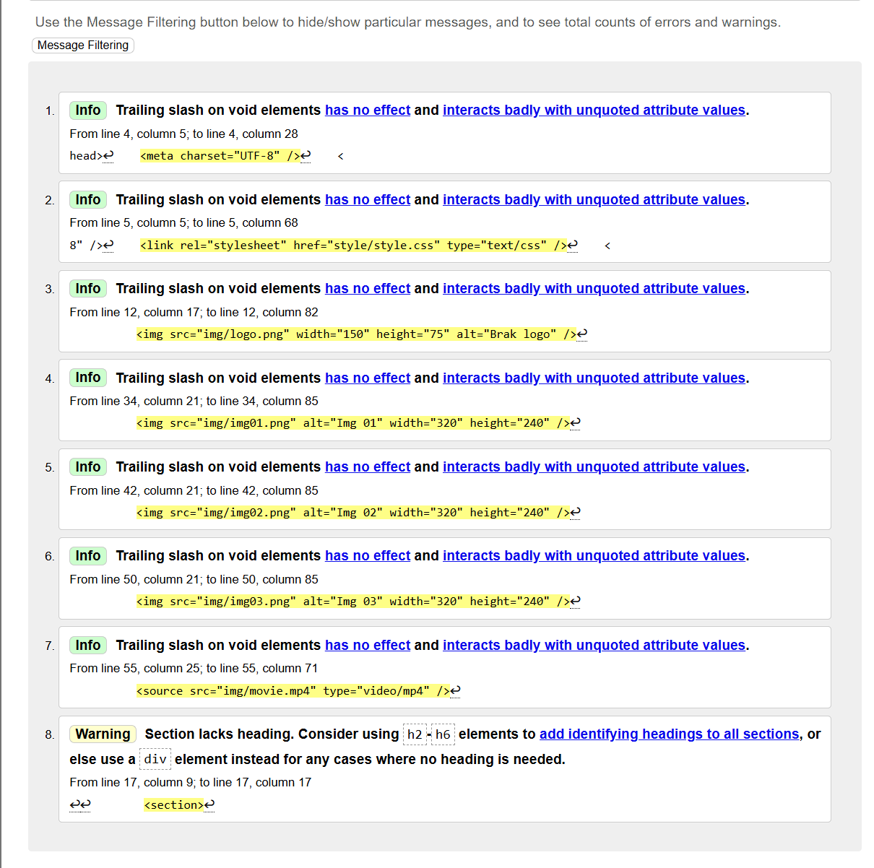

Dodanie klas do index.html

Obraz zawierający tekst, zrzut ekranu, oprogramowanie

Zawartość wygenerowana przez AI może być niepoprawna.

Zdefiniowanie div.article_text::after

Obraz zawierający tekst, zrzut ekranu, oprogramowanie, Oprogramowanie multimedialne

Zawartość wygenerowana przez AI może być niepoprawna.

Wygląd strony po wykonaniu zadań z sekcji 4.2

Obraz zawierający tekst, elektronika, zrzut ekranu, komputer

Zawartość wygenerowana przez AI może być niepoprawna.

Sekcja 4.3: